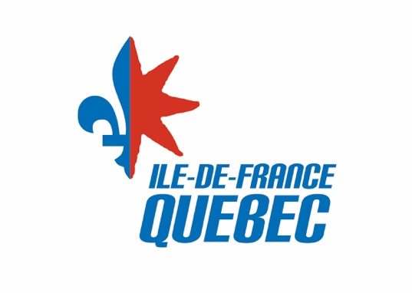

2021 : Refrancophonons -nous

Retrouvons Nos Mots pour le dire…………….

Dialogue entre Alexandra, 42 ans, épouse de A.D… et sa copine Juliette, 38 ans, le 13 mars 2021 :

Alexandra : Waouh, c’est vraiment Cool (A). Marc nous propose de réécrire ce texte en français, et on peut gagner un prix super top (B) !
Juliette : C’est vrai ? Waouh ! C’est trop top (C) !
Alexandra : Comme on a un après-midi assez cool (D) on le fait ? En plus, on peut jouer à plusieurs : C’est quand même super cool (E) !
…………Elle lisent le texte…….
Juliette : Waouh ce n’est pas vraiment cool (F) en fait, son jeu !
Alexandra : Ouais, carrément ! C’est un jeu pour les académiciens !
Juliette : Ce jeu n’est pas aussi cool (G) que çà, en fait !
Alexandra : Allez, restons cool (H) ! Faisons plaisir à Marc ! « Jouons le jeu »…
Juliette : J’espère au moins que les cadeaux sont top (I) !

Choisissez le terme français ci-dessous le plus adéquat,
et reportez son chiffre associé dans les cases correspondantes:

Sympathique ( 1 ) - Remarquable (2) – Compréhensif ( 3 ) – Motivant ( 4 ) - Excitant (5 )- Tranquille( 6 )- Agréable( 7 )- Intéressant( 8 )- Facile( 9 )

(A) cool | (B) top | (C) top | (D) cool | (E) cool | (F) cool | (G) cool | (H) cool | (I) top

Renvoyez à : Iledefrance-quebec@orange.fr

Les résultats seront donnés sur le site www.iledefrancequebec.fr le 24 juin 2021, jour de la Fête du Québec, à 10 h.

Après avoir envoyé (ou pas ) votre réponse, si vous pensez que, tous comptes faits, l’anglais n’enrichit pas notre langue, faites le nous savoir. Nous RAAALerons ensemble !

Bon courage !

